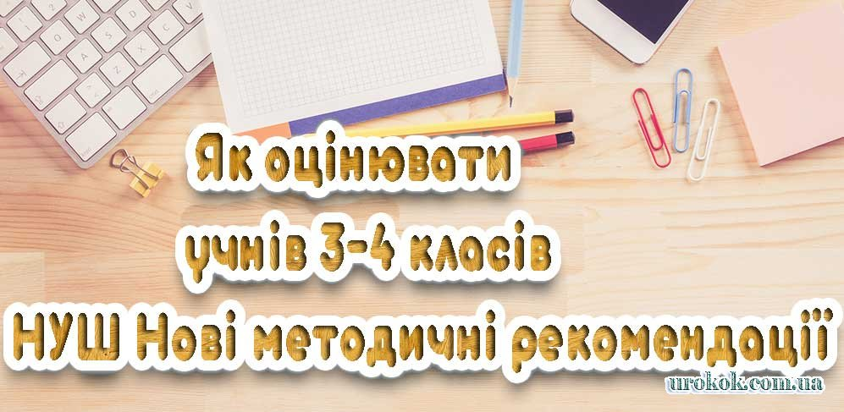

Для учнів третіх та четвертих класів застосовується формувальне та підсумкове (тематичне, семестрове та річне) оцінювання.
“Важливу роль у формувальному та підсумковому оцінюванні відіграють критерії, за якими воно здійснюється. Критерії оцінювання визначаються вчителем (із поступовим залученням до цього процесу учнів) відповідно до кожного різновиду роботи та різновиду діяльності учнів з орієнтуванням на вимоги до обов’язкових результатів навчання та компетентностей учнів початкової школи, визначених Державним стандартом початкової освіти до другого циклу навчання (3-4 класи), й очікуваних результатів, зазначених в освітній програмі закладу загальної середньої освіти (модельних навчальних програмах)”, – пояснюють в міністерстві.
Формувальне оцінювання здійснюється через:
- педагогічне спостереження учителя за навчальною та іншими різновидами діяльності учнів;
- аналіз портфоліо учнівських робіт, попередніх навчальних досягнень учнів, результатів їхніх діагностичних робіт;
- самооцінювання та взаємооцінювання результатів діяльності учнів;
- оцінювання особистісного розвитку та соціалізації учнів їхніми батьками;
- застосування прийомів отримання зворотного зв’язку щодо сприйняття та розуміння учнями навчального матеріалу.
“Результати формувального оцінювання відображаються в оцінних судженнях учителя / учнів / батьків, що характеризують процес навчання та досягнення учнів. Оцінні судження вчителя мають бути об’єктивними, конкретними, чіткими, лаконічними, доброзичливими, слугувати зразком для формулювання оцінних суджень учнями.
В оцінному судженні відображають прогрес учнів та поради щодо подолання утруднень, за їхньої наявності, у досягненні очікуваних результатів навчання відповідно до програмових вимог“, – наголошують у відомстві.
Вчителям не потрібно виводити середні тематичні, семестрові та річні оцінки.
“У журнал та свідоцтво досягнень виставляється рівень за кожен результат навчання з навчальних предметів / інтегрованих курсів наприкінці кожного навчального семестру (триместру) та навчального року. Річним оцінюванням є результати навчання учнів за останній семестр (триместр)”, – пояснили у МОН.

У свідоцтві досягнень має бути розгорнута інформація про сформованість наскрізних умінь учнів та рівні результатів навчання.
Наскрізні уміння позначаються словами:
- “має значні успіхи”;
- “демонструє помітний прогрес”;
- “досягає результату за допомогою дорослих”;
- “потребує значної уваги і допомоги”.
Рівень сформованості умінь школярів вчитель визначає на основі педагогічних спостережень та аналізу їхніх портфоліо.
Також вчитель може сам визначати графічні позначки для заповнення свідоцтва.
Заповнене свідоцтво підписує вчитель та батьки. Його оригінал надають батькам, а завірена копія зберігається в особових справах учнів у школі.
З урахуванням запитань, адресованих Міністерству щодо оцінювання результатів навчання учнів 3 класів Нової української школи та учнів 4 класів закладів загальної середньої освіти, що є учасниками всеукраїнського експерименту за темою «Розроблення і впровадження навчально-методичного забезпечення початкової освіти в умовах реалізації Державного стандарту початкової освіти» (далі – учасники експерименту), Міністерство освіти і науки України роз’яснює.
Відповідно до пункту 3 наказу Міністерства освіти і науки України від 04 лютого 2021 року № 143 «Про доопрацювання методичних рекомендацій щодо оцінювання результатів навчання учнів третіх і четвертих класів Нової української школи» (далі – наказ № 143) закладам загальної середньої освіти рекомендовано до затвердження методичних рекомендацій у новій редакції здійснювати формувальне і підсумкове оцінювання учнів третіх класів вербально, не відображаючи результати підсумкового оцінювання у журналах.
З метою уточнення рекомендацій, що містяться у наказі № 143, а також забезпечення системності і послідовності здійснення оцінювання в освітньому процесі пропонуємо до завершення 2020/2021 навчального року у 3 класах закладів загальної середньої освіти:
• з питань здійснення формувального оцінювання дотримуватись методичних рекомендацій, затверджених наказами Міністерства освіти і науки України від 20 серпня 2018 року № 924 та від 27 серпня 2019 року № 1154;
• здійснювати підсумкове оцінювання результатів навчання здобувачів освіти у формі діагностувальних робіт, передбачених календарно-тематичним плануванням, з урахуванням специфіки закладу загальної середньої освіти, права вчителя на академічну свободу та внесення за потреби змін в установленому порядку до календарно-тематичного плану;
• дозволити фіксувати результати перевірки та оцінювання діагностувальних робіт лише у зошитах (на аркушах з роботами учнів у формі) коротких оцінних суджень з порадами щодо покращання результатів з урахуванням очікуваних результатів навчання, визначених в освітніх програмах закладів освіти;
• вважати необов’язковим заповнення індивідуальних бланків оцінювання результатів навчання учня, запис індексів характеристик результатів навчання, що оцінюються, та передбачити зручний для учителя формат узагальнення результатів підсумкового оцінювання;
• фіксувати інформацію про результати навчання з навчальних предметів у Свідоцтвах досягнень на підставі результатів діагностувальних робіт з урахуванням їх динаміки на користь учневі, а розділ «Характеристика наскрізних умінь» заповнювати на основі спостережень за навчальною діяльністю учнів упродовж семестру.

Відповідно до пункту 3 наказ № 143 закладам загальної середньої освіти рекомендовано до затвердження методичних рекомендацій у новій редакції здійснювати формувальне і підсумкове оцінювання учнів 4 класів закладів – учасників експерименту у відповідності до методичних рекомендацій щодо оцінювання результатів навчання учнів третіх і четвертих класів Нової української школи, затверджених наказом Міністерства освіти і науки України від 16.09.2020 № 1146.
Привертаємо увагу вчителів як З класів закладів загальної середньої освіти, так і 4 класів закладів – учасників експерименту до того, що:
• зразок Свідоцтва досягнень учня/учениці, запропонований додатком 2 наказу Міністерства освіти і науки України від 16.09.2020 року № 1146, є орієнтовним, тому показники характеристик наскрізних умінь/результатів навчання можуть бути обрані серед наявних або уточнені відповідно до рішення педагогічної ради закладу освіти;
• результати підсумкового оцінювання учнів зазначених класів у класному журналі не фіксуються, до нього вноситься лише інформація про переведення учня/учениці до наступного класу згідно з відповідним рішенням педагогічної ради.
Учнів, які завершують здобуття початкової освіти (4-ті класи закладів загальної середньої освіти), звільнено від проходження державної підсумкової атестації у 2020/2021 навчальному році. З урахуванням зазначеного у класному журналі (на сторінці розділу «Зведений облік навчальних досягнень учнів») та у свідоцтві досягнень (за наявності відповідної таблиці) у відповідних графах робиться запис «зв» (звільнений(а).

